Городской конкурс профессионального мастерства
«Лучший по профессии-2017» по профессии швея

Практическое задание:
Обработка отложного воротника с отрезной стойкой и втачивание воротника в горловину в женской блузке из сорочечной ткани.
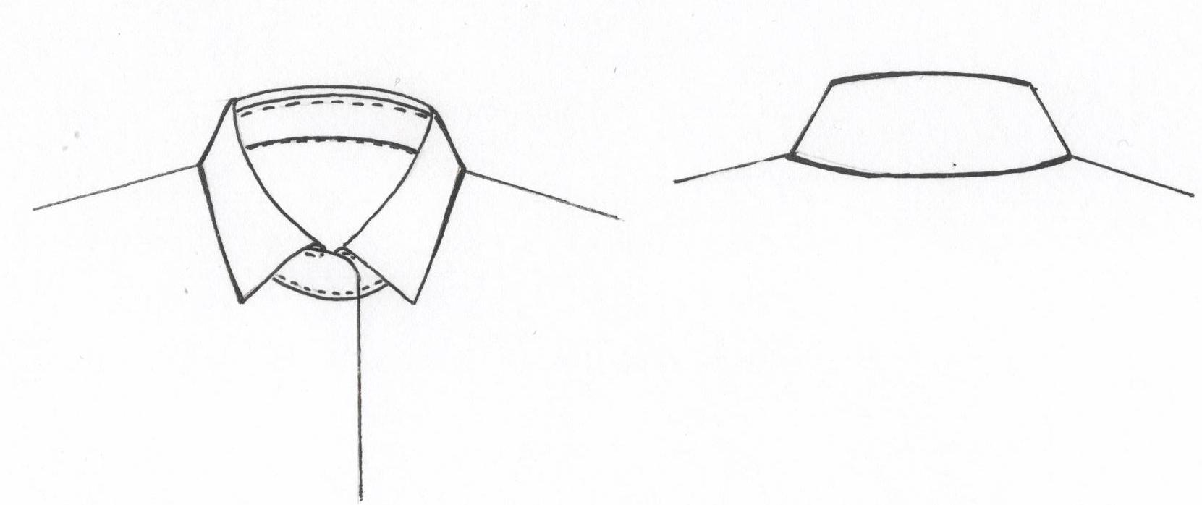

Теоретическое задание:
Электронное тестирование на персональных компьютерах.
Количество тестовых заданий – 25.
Тематика тестовых заданий: терминология ручных, машинных и влажно-тепловых работ; виды швов; детали кроя женской плечевой одежды; наименования срезов деталей кроя; способы обработки воротников и способы втачивания воротников в горловину; состав тканей; свойства волокон; переплетения; требования безопасности труда при выполнении ручных, машинных и влажно-тепловых работ; требования пожарной безопасности.

